БОЧКАРЁВ СЕМЁН ВЛАДИМИРОВИЧ
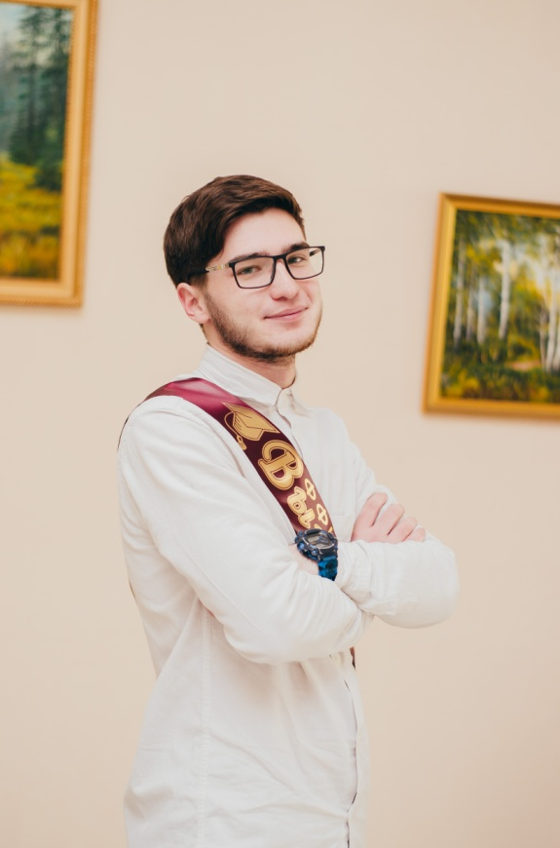 | Личная Информация:  Дата рождения: 5 ИЮЛЬ 1995  Семейное положение: не женат  Адрес: Ул. 8 Марта, 38, 51, Бирск, 452451, Россия Номер телефона: +7-965-645-27-38  E-mail: imleerooy@gmail.com
Цель: Я ищу работу, где я могу использовать свои навыки иностранного языка.
ОБРАЗОВАНИЕ
Сентябрь 2013 года - июль 2018 года: Бирский филиал Башкирского государственного университета, факультет филологии и межкультурной коммуникации, диплом Бакалавра по направлению подготовки: Педагогическое образование (с двумя профилями подготовки (Английский, Французский).
Октябрь - ноябрь 2015: Курсы повышения квалификации: «Английский язык: газовая и нефтяная промышленность».
Сентябрь 2015 - октябрь 2016 года: Бирский филиал Башкирского государственного университета, факультет филологии и межкультурной коммуникации, диплом Бакалавра по направлению подготовки: Лингвистика в туристической сфере.
ОПЫТ РАБОТЫ
Сентябрь 2014 - Июнь 2017: Учитель средних классов.
Сентябрь 2017 - июнь 2018 года: репетитор языка, Бирск, Россия.
2016 - 2018: Внештатный переводчик (Smartcat.ai, Proz.com, Upwork.com).

ПРОФЕССИОНАЛЬНЫЕ НАВЫКИ
Иностранные языки: английский (Master). Глубокое знание специфики перевода.
ЛИЧНЫЕ КАЧЕСТВА
Коммуникабельность, ответственность, самоотверженность, трудолюбие, высокая эффективность, ориентированность на результат, организованность, устойчивость к стрессу.

